Учитель начальных классов - Молодцова Анжелика Михайловна
Открытие нового знания (урок- практикум) по трудовому обучению в 4-Д классе.
Тема: «Конструирование объёмных изделий из бумаги».
ТРИЗ-технология. Межпредметная связь математики, изобразительного искусства и трудового обучения.
Цель: создать условия для развития конструкторских способностей изготовления объёмных изделий из кубической формы «Зайка».
Задачи: к концу урока у учащихся будут сформированы умения изготавливать несложные конструкции изделий с опорой на рисунок, анализировать, планировать и выполнять технологические операции с опорой на инструкционную карту;
- познакомить детей с профессией конструктора;
- с помощью межпредметных связей математики, изобразительного искусства и трудового обучения объяснить разницу между развёрткой и готовым объёмным изделием; плоской и объёмной геометрической фигурой;
- продолжится формирование навыков чтения разметки;
- учащиеся будут обучаться приёмам получения объёмных форм из плоской заготовки;
- закрепят навыки склеивания объёмных форм из бумаги,
- создадутся условия для воспитания ответственности за результаты учебного труда, ситуация успеха, адекватного оценивания собственной деятельности и деятельности окружающих;
- продолжиться взаимный контроль деятельности,
-создадутся условия для развития творческих, художественных и конструкторско-технологических способностей.
Оборудование: образцы изделий для демонстрации из пластилина и бумаги, кисточка, клей, цветная бумага, ножницы, подкладная доска, папка по трудовому обучению для 4 класса, музыкальное фоновое сопровождение из Смешариков.

Ход урока:
- Мотивационный этап.
-Когда вы слушаете, вы забываете,
Когда вы видите, вы понимаете,
Когда вы действуете, вы научаетесь.
Урок трудового обучения – это урок активных действий.

- На доске пословица в виде ребуса-кроссворда. Разгадайте её и вы узнаете девиз сегодняшнего урока.
Дети её собирают и объясняют смысл пословицы «Семь раз отмерь, один раз отрежь».
 |  |  |  |  |  |  | О
 |  |  |  |  |  |  | Т
 | 7 |  |  |  |  |  | М |  |  |  | 1
 |  |  |  | О | Т | Р | Е | Ж | Ь
 |  |  |  |  |  | А | Р | А
 |  |  |  |  | З |  | Ь |  | З
- Скажите, если эта пословица – руководство к действиям на уроке, то с каким материалом мы будем работать? (будем работать с тем, что можно разрезать и отмерить) Ваши варианты материалов (проволока, ткань, бумага, картон, пластилин, продукты и другое).
2.Сообщение темы и целей урока.
- Правильно. Для того, чтобы сузить круг вариантов ваших ответов, давайте поиграем в ИГРУ «ДА-НЕТКА». В коробке у меня лежит изделие, которое мы изготовим к концу урока. Своими вопросами вы должны выяснить из чего оно, какой геометрической формы, самостоятельность задумки.
-На доске в «облаке повисли» слова, которые могут помочь вам.
Дерево, пластилин, картон, ткань, природный материал, бумага…
Плоское, объёмное.
По образцу, по собственному. замыслу.

-Итак, давайте сформулируем тему и цели нашего урока. (конструирование объёмного изделия из бумаги, выполнить по образцу)
3. Актуализация знаний. Выявление проблемы.
- Вспомните, на прошлом уроке изобразительного искусства мы с вами на практическом уровне узнали приёмы трансформации бумаги. Озвучьте их. (ответы детей).
-Приёмы трансформации бумаги: СМИНАНИЕ, ИЗГИБАНИЕ, СКРУЧИВАНИЕ, СГИБАНИЕ, ГОФРИРОВАНИЕ.
-С каким приёмом мы продолжим работать, вы узнаете, когда мы проведём небольшой эксперимент. Перед вами предстанет герой мультсериала, а кто он такой и какой он геометрической формы вы узнаете, когда отгадаете загадку:
Я зайка - сме…ШАР…ик,
Похожий на …ШАР…ик.
Красив и хорош.
Мое имя — … Крош.
Демонстрирую Кроша из пластилина.
- Но сегодня мы с пластилином не работаем и геометрической формы Крош будет другой.
-Что-то я забыла, а какие геометрические формы мы знаем?
Игра «Найди родителей фигуры»
-Соедините геометрические фигуры левого столбика, которые понадобятся для создания фигур правого столбика. По каким признакам они объединены в эти группы? (ответы детей)
На доске появляется задание. Дети работают по цепочке, соединяют фигуры. Отвечают самостоятельно или пользуются «помощью товарища».

Плоские Объёмные
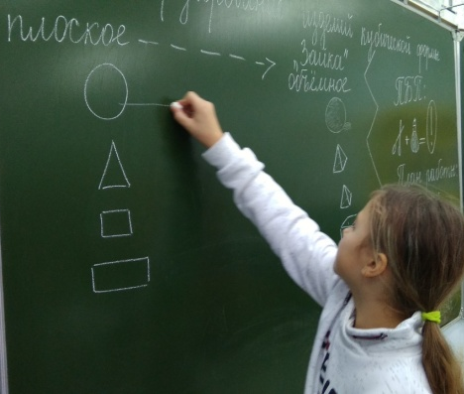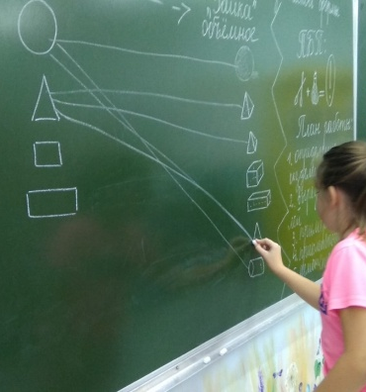
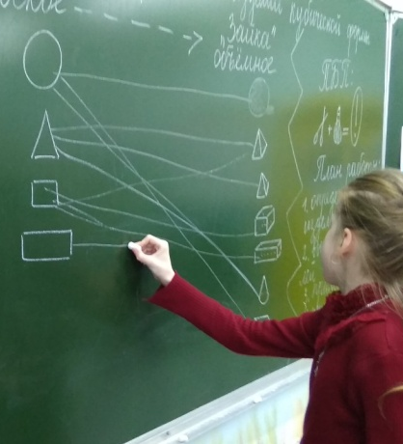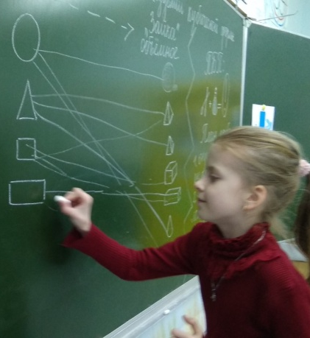
- Молодцы.
Противоречие: - Итак, посмотрите, как я быстро превращу пластилиновый шар в … сминаю со всех сторон шар… куб.
- Но если я это буду делать с бумажным шаром, то такого успеха не будет. Что делать? (ответы детей). Что будем делать с бумагой?
Вывод: будем плоский лист бумаги складывать.
Показываю готовое изделие, которое должно получиться.
- Давайте поместим нашего героя в «Системный оператор», проанализируем конструкцию изделия. Определим количество деталей и форму деталей. Выясним варианты назначения данного изделия.

6 | 4 | 8
2 | 1 | 3
7 | 5 | 9
Пошагово во время беседы заполняются ячейки.
6. Была плоскими фигурами. | 4. Базовая объёмная геометрическая фигура- куб. | 8 Станет декоративным изделием.
2 Он был: тело- квадратами, голова- круг, лапы и уши- произвольные соразмерные детали. | 1 Наш герой | 3 Может стать новогодней игрушкой, сувениром, Помогатором (наклеить помощники-правила), весёлым календариком.
7.нужна бумага, линейка, карандаш, циркуль | 5 ? | 9.нужны дополнительные аксессуары
Последним заполняется ячейка № 5. Дети приходят к выводу, что нужна «выкройка».

4. Построение проекта выхода из затруднения.
- «Выкройка» - это профессиональное слово (термин) портных. А мы сегодня в роли конструкторов. Каким словом можно заменить слово «выкройка». Посмотрите на слова в «облаке-таблице», прочитайте их толкование, рассмотрите образец и произведите замену слова «выкройка».
Схема: 1) графический документ;  2) изложение, изображение, представление чего-либо в самых общих чертах, упрощённо | Чертёж – это изображение детали выполненной:  1) от руки в масштабе и по размерам  2) при помощи чертёжных инструментов в масштабе и по размерам | Развёртка многогранника — совокупность многоугольников, соответственно равных граням многогранника, с указанием того, какие стороны и вершины многоугольников соответствуют одним и тем же рёбрам и вершинам многогранника. Модели многогранников часто склеиваются из развёрток или отдельных многоугольников с указанием сторон, которые должны быть склеены
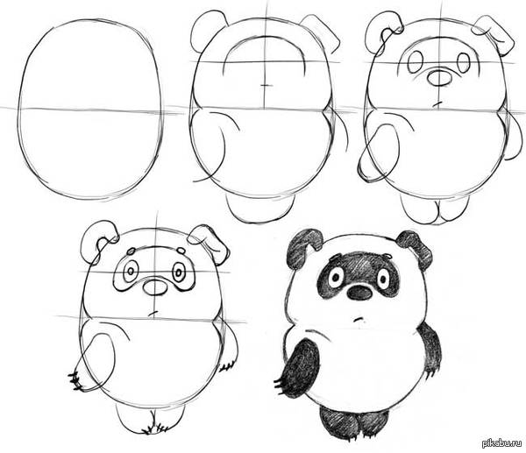 | 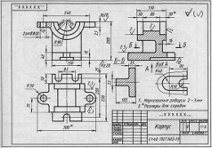 | 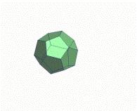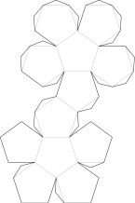
- Выберите образец развёртки для куба.
1.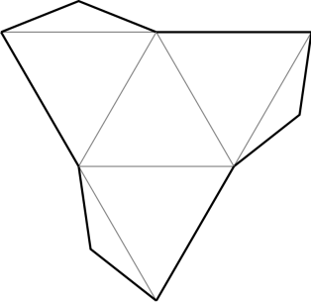 2. 3.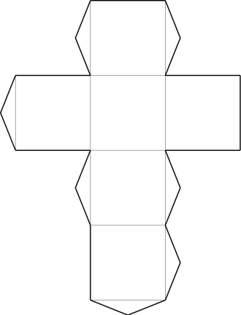
- Чем вы руководствовались при выборе фигуры? (в основе – квадрат).
- Как вы думаете, что на развёртке обозначают «наросты» на квадратах в разных местах (места для нанесения клея). Учтите это при вырезании заготовки изделия.
5. Планирование предстоящих действий по изготовлению изделия
- А теперь давайте определим наш план действий.
Откройте папку, найдите альбом по трудам, подготовьте лист стр. 12.
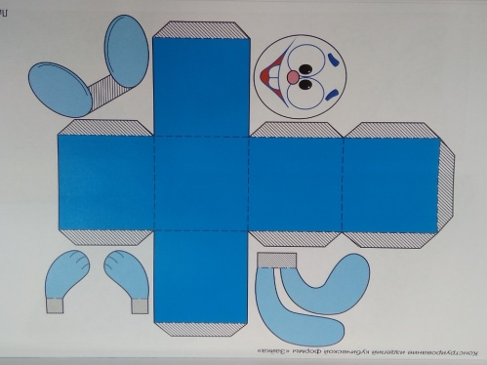
-С чего начнем нашу работу?
План работы:
1. Организация рабочего места.
- Правила безопасной работы (ПБР) с ножницами, бумагой, клеем.
- Прочтение разметки деталей: что вырезаем, что сгибаем, где наносим клей.
- Выбор очерёдности вырезания и склеивания.
- Критерии вырезания: точность, соблюдение линий разреза и изгиба, сохранение мест для нанесения клея.
- Вырезание изделий по разметке.
- Выполнение основных приёмов бумажной пластики.
- Склеивание заготовки в куб. Приклеивание остальных деталей.
- Дизайн изделия.
- Уборка рабочего места.
- Демонстрация работ.
Пальчиковая гимнастика «Капуста»
Мы капусту рубим-рубим, (размашистые движения руками, как топором)
Мы капусту мнем-мнем, («мнут капусту»)
Мы капусту солим-солим, («берут» щепотку соли и «солят»)
Мы капусту жмем-жмем. (сгибания и разгибания кистей рук)
6. Практическая часть
Организация рабочего места.
- Какие инструменты и приспособления вам необходимы для изготовления композиции? (Ножницы, клей).
Вспомним правила безопасной работы с ножницами и клеем. Ответы детей по правилам безопасной работы с клеем и ножницами (у каждого учащегося на партах инструкции).
Прогностическая оценка.
Самостоятельная практическая деятельность учащихся.
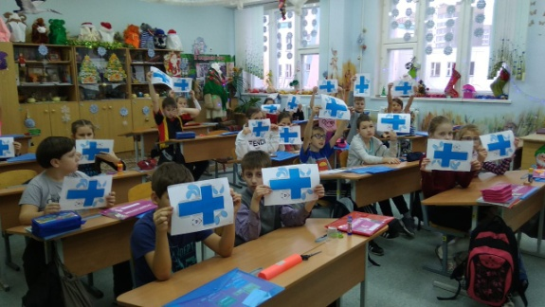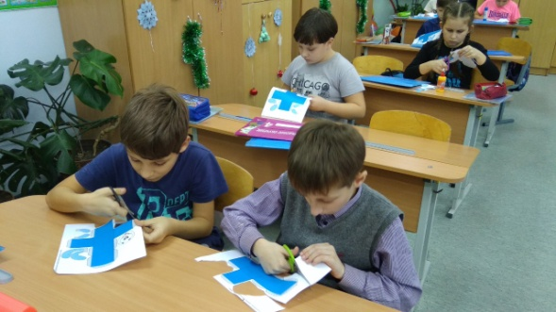
-Приступаем к работе, соблюдая технику безопасной работы с ножницами и клеем, соблюдая правила рабочего человека.
Самостоятельная работа учащихся.
Уборка рабочего места.
Самооценка в альбоме.
7. Выставка и анализ работ.
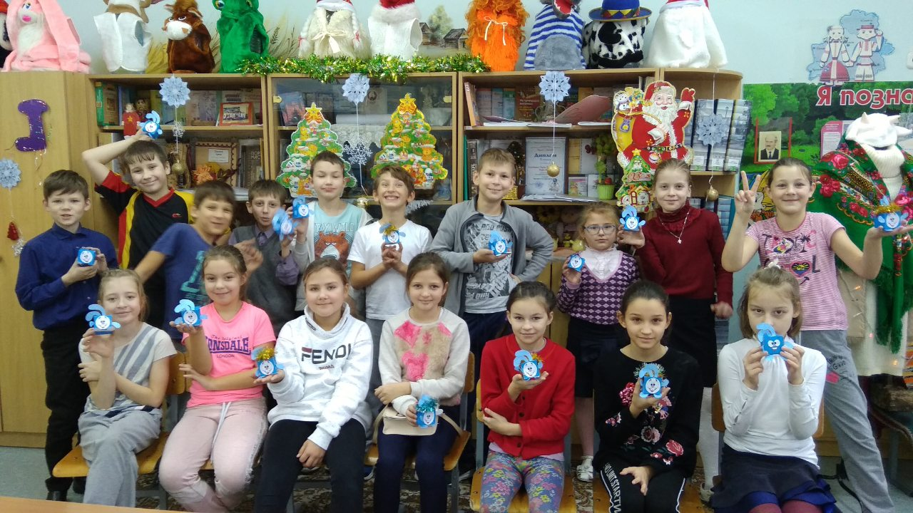
- Ребята, у вас получились чудесные работы. Попробуйте добавить им аксессуары и озвучить новое назначение вашего изделия.
- Сегодня вы очень хорошо потрудились.
8. Рефлексия.
- На листах самооценки поставьте только номера ваших ответов блиц- опроса. Посмотрим, совпадёт ли ваш ключ с тем, которым откроем новые знания на следующем уроке.
На уроках моделирования и конструирования в начальной школе нельзя обойтись
без чертежей. Чертежи, выполняемые в этих случаях , отличаются от чертежей
выполняемых на уроках черчения. В начальной школе вводятся понятия «развертка»,
«чертеж развертки» и «заготовка».
В словаре-справочнике по черчению С. М. Макарова записано: «Развертка- это
развернутая в плоскость поверхность какого-либо тела». Развертка - это не
изображение, а материальный объект, который может быть картонным, бумажным,
металлическим и т. д.
Понятие «развертка» хорошо усваивается детьми, если организовать
исследовательскую деятельность и предложить им развернуть упаковочную картонную
коробку. Осмысление понятия «развертка» происходит через ощущение.
Если развертку приложить к листу бумаги, а затем обвести ее контур и изобразить
границы смежных граней как линии сгиба – штрихпунктирной с двумя точками тонкой
линией, это будет чертеж развертки. Но изготовить модель изделия мы уже не сможем,
поскольку не имеем возможности склеить края граней.
Если на чертеже развертки изобразить клапаны, необходимые для склеивания
будущей модели , то получим чертеж заготовки изделия.
Вопрос-1 | Вопрос-2 | Вопрос-3 | Вопрос-4
Профессия человека, которому понадобятся знания, приобретённые на уроке | Материал, с которым работали на уроке | Базовая фигура, на основе которой создавали изделие, называется | При выполнении работы использовали навыки
- Певец  - Писатель  - Конструктор  - Водитель  - Врач  - Повар  - Танцор | - бумага  - пластилин  - природный материал  - ткань  - нитки  - проволока | - шар  - куб  - конус  - призма  - цилиндр | - сминания  - изгибания  - лепки  - валяния  - вытинанки  - скручивания  - вышивания  - сгибания
Ключ: 2018.
-Если у вас получился год, в котором мы живём, то вы всё правильно запомнили. Спасибо за работу.

